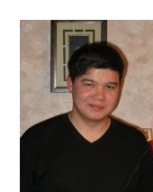  Шайхлисламов Рустам Римович | - Дата рождения 13.05.1987 г.  - г.Уфа, ул.Н.Дмитреева 11 кв.108  - Специальность: Средства связи с подвижными объектами  - Сфера научных интересов: нет  - Тема дипломного проекта: Модернизация сети сотовой связи стандарта GSM 900/1800 в микрорайоне «Затон».  - Средний бал по диплому: 4  - Планы продолжения обучения:нет.  - Дополнительное образование: нет  - Предпочтительная сфера деятельности: по специальности  - Увлечения: IT, музыка, спорт и др.  - Телефон: +79033533029, ICQ: 307523569  e-mail: sprovez@mail.ru

